**Afprøvning af nye ukendte tidlige kartoffelsorter via udbytteforsøg med og uden plastdækning 2021**

**Projektansvarlig.**

Velas Samsø v/Knud Ravn Nielsen: [knn@velas.dk](mailto:knn@velas.dk)

*På Samsø er der udført seks forsøg med tidlige kartofler, opdelt i henholdsvis meget tidlige og tidlige kartoffelsorter med og uden plastdækning.*

**Resume**

Målet for forsøgene er at finde nye sorter, der kan konkurrere med de sorter vi har brugt til nu. I meget tidlige sorter har niveauet indtil nu været sat af Solist, Magda og Arielle. I de tidlige har niveauet i 2020 været sat af Birte.

Ved den første optagning yder Solist fra den meget tidlige gruppe ca. 120 hkg/ha, mens Arielle kun yder 73 hkg/ha. Den nye sort fra den meget tidlige gruppe: Serverina yder ca. 71 hkg/ha. Serverina kunne derfor konkurrere mod Arielle men ikke Solist i 2021.

Ved anden optagning af plastdækkede har Solist ydet 170 hkg/ha. Den nye sort Serverina fra den har ydet 107 hkg/ha mod Arielle med 92 Twinner har resistens mod kartoffelskimmel, og den yder med 108 hkg mere end Arielle med 91 hkg/ha.

Går man fra meget tidlige til tidlige kartofler har Twister har ydet 130 hkg/ha ved anden optagning 15 juni af plastdækket. Twister har som Twinner resistens mod kartoffelskimmel

Udbytterne i denne gruppe har været lave. Til sammenligning med 2020 ydede Birte 166 hkg/ha d. 8. juni.

Ved optagning 15 juni har Fenna (udbytte 115hkg/ha) haft større tilvækst end de andre sorter. Hvor Twister har haft en tilvækst på 36 hkg/ha fra 10 til 15 juni, har tilvæksten for Fenna været 58 hkg/ha.

**Projektets faglige forløb**:

**Delmål**

Finde frem til nye tidlige og udbytterige kartoffelsorter af høj kvalitet med hensyn til smag og mangel på revner i salgsvare*.*

**Beskrivelse af undersøgelsesmetode**

Undersøgelserne er foretaget som markforsøg, der giver kartoffelavlerne sikkerhed for at resultaterne kan anvendes under hans forhold.

Forsøget har været et fuldstændigt blokforsøg 1 faktor = sort (Randomiseret) 4 Gentagelser. Parcelfordeling: randomiseret. Høstparcel 21m2.

Der er udført seks forsøg med tidlige kartofler, opdelt i henholdsvis meget tidlige, tidlige, med og uden plastdækning. Forsøgsplan og resultater fremgår af tabel 1. Foruden udbyttebestemmelse er der i alle forsøg fra anden optagning udført en test for mørkfarvning udkogning samt en smagstest på kogte hele kartofler.

Der er gennemført én smagsvurdering pr. sort. Smagskarakteren for tidlige kartofler kan variere som følge af vækstforhold og sammensætning af smagspanel. Smagskarakteren er derfor kun vejledendemen er dog med til at sikre at nye kartoffelsorter med ringe smag opfanges ved den indledende forsøgsafprøvning.

I 2021 er der udført en vurdering af revnedannelse ved første optagning Revnedannelse er meget påvirket af vandindholdet i jorden ved optagning. Revnedannelse kan mindskes ved at foretage en rodunderskæring eller optage kartoflerne under mere tørre forhold.

**De opnåede resultater**

Tabel 1 viser udbytte hkg/ha af tidlige kartoffelsorter i forsøget. Tabel 2 viser kvalitetsparametre af tidlige kartoffelsorter i forsøget karakterer for mørkfarvning og udkogning, revnedannelse beregnet som vægtprocent

I 2021 blev forsøgene etableret 14 dage senere end normalt pga. vejret. Der var god vækst i sorterne, der indhentede en uge til optagning. Første optagning kunne således foretages 7. juni mod normalt ca. 1. juni.

**Meget tidlige sorter**

I tabel 1 er angivet sorternes udbytter efterfulgt af bogstav, der angiver sortens signifikansgruppe. Ved første optagning 7. juni er Solist angivet som signikansgruppe a. Arielle, Serverina og Twinner er angivet som signikansgruppe b, og statistisk kan man derfor ikke sige, at der er forskel på disse sorter, men de yder mindre end Solist ved første optagning.

Rækkefølgen af sorter er 7. juni: Solist (120), Arielle (73), Serverina (72) og Twinner (67).

Ved anden optagning 10. juni har der været en tilvækst på 50 hkg/ha i Solist. Rækkefølgen har ændret sig lidt fra første optagning. Solist er stadig højest ydende, men Twinner og Serverina overhaler Arielle. Twinner og Serverina har haft en tilvækst på 40 hkg/ha og 35 hkg/ha mod kun 19 hkg/ha i Arielle. Dette tyder på, at Twinner og Serverina er lidt senere end Arielle når de klarer sig bedre ved 3 dages senere optagning.

Figur 1. Udbytter af meget tidlige kartofler i 2021 7. juni og 10. juni maj plastdækket, 15. juni uden plast

Ved 3 optagning 15 juni af udækkede kartofler er rækkefølgen af sorter Solist (136,), Arielle (122), Serverina (118) og Twinner (106). Det kolde vejr i april og maj 2021 har givet god virkning af plastdækning for Solist. Solist yder 33 hkg mindre uden plast d. 15. juni end med plast d. 10. juni.

Kvalitetsparametre

I tabel 2 er angivet kvalitetsparametre som revnedannelse, mørkfarvning, udkogning og smag. Revnedannelse er angivet som vægt procent med springrevner. De er andre karakterer er vurderet af Eurofins og resultaterne er vi på 10-skala, hvor 10 er bedst.

Revnedannelse: Alle sorter har fået revner i 2021. Arielle får 55% revner, - de andre ligger på ca. det halve af Arielle. Mørkfarvning: Solist og Arielle har fået dårligst karakterer, mens Twinner er i top med karakteren 10. Smag: Sorterne er jævnbyrdige i2021, men Serverina får et kun 7 mod de andres 8. Udkogning: Arielle ligger i top, Solist er dårligst.

**Tabel 1. Udbytte hkg/ha af tidlige kartoffelsorter i forsøget.**

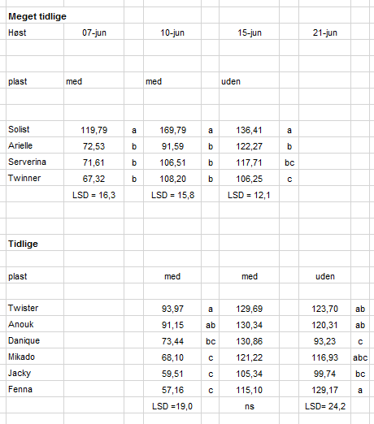

**Tabel 2. Kvalitetsparametre af tidlige kartoffelsorter i forsøget**

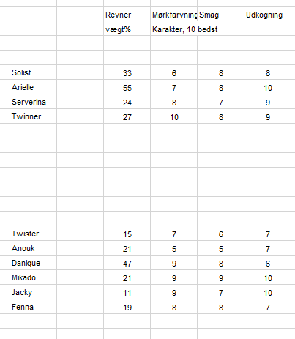

**Tidlige sorter**

Ved første optagning af plastdækkede har rækkefølgen været Twister (94), Anouk (91), Danique (73), Mikado (68), Jacky (60) og Fenna (57),

Ved næste optagning har Danique (131) og Fenna (115) haft større tilvækst end de andre sorter. Hvor Twister har haft en tilvækst på 36 hkg/ha fra 10 til 15 juni, har tilvæksten for Danique og Fenna været 57 og 58 hkg/ha. Dette tyder på, at sorterne er lidt senere end de andre i denne gruppe af tidlige sorter, når de klarer sig bedre ved 5 dages senere optagning.

Rækkefølgen af sorter ved tredje optagning ved udækkede sorter 20. juni er lige som rækkefølgen ved 1. optagning af plastdækkede med to undtagelser: Mikado (117) og Fenna (129) klarer sig godt i forhold til Twister (124). Tilvæksten fra første optagning 10 juni til 3. optagning uden plast 20. juni er Twister (30), Mikado (49) og Fenna (72).

**’**

Figur 2. Udbytter tidlige kartofler i 2021 10 juni og 15. juni maj plastdækket, 20. juni uden plast

Kvalitetsparametre

Revnedannelse: Danique får en del springrevner, mens Jacky ligger lavt. Mørkfarvning: Danique, Mikado og Jacky er bedst mens Anouk har lav karakter. Smag: Mikado er bedst efterfulgt ad Danique og Fenna. Udkogning: Mikado og Jacky er bedst, mens Danique ligger lavt.

**Diskussion af afvigelser i forhold til opstillede mål**

Målet var at finde frem til nye tidlige og udbytterige kartoffelsorter af høj kvalitet med hensyn til smag og mangel på revner i salgsvare

I den tidligste gruppe deltager Serverina som nye sorter. Serverina har ved anden optagning både høje udbytter på niveau med Arielle og gode kvalitetsparametre samt lavt revneantal.

I den tidlige gruppe har Twister de højeste udbytter ved første optagning. Twister har resistens mod kartoffelskimmel, ligger lavt med springrevner, men Twister får kun karakteren 6 for smag.

*.*

**Offentliggørelse**

Oversigt over Landsforsøg Kartofler 2021

Åbent hus

Kartoffeltræf på Samsø tirsdag den 14. juni kl. 18.30 på LMO Samsø´s forsøgsareal ved Hellemose Langemark